Собственникам (арендаторам) жилых и нежилых помещений.
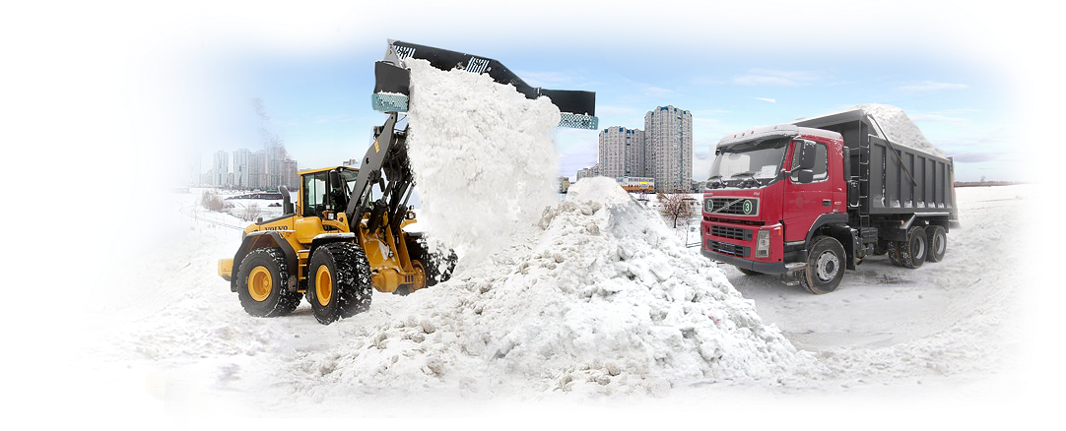
27.02.2024 года (вторник) с 8.00
будет производиться механизированная
УБОРКА СНЕГА.

Убедительная просьба, убрать автомобили заблаговременно.

